先安装vs2010，再安装VisionPro，控件会自动安装到编译工具中；新建工程时需要打开工程属性中的编译页面，点击高级编译选项，重新设置 为.NET 4.0：
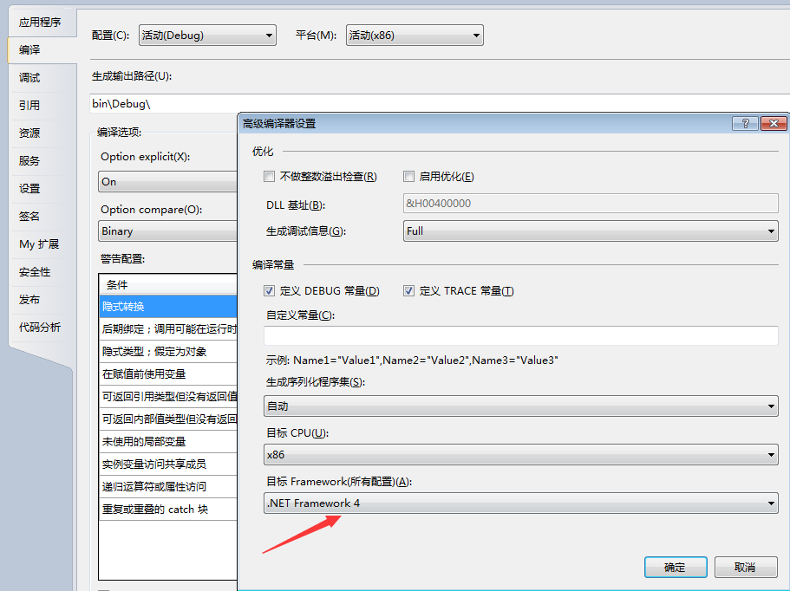
调整后可以在工具箱中看到VisionPro相关控件。

VB_VisionPro示例工程界面如下，左上为预览画面，左下为VisionPro的CogDisplay控件，点击Capture控件，相机采集到的数据将转为VisionPro控件支持的类型显示在控件上：
